
Comunicato stampa

Lavoro: sono circa 467mila le assunzioni previste dalle imprese a maggio
e oltre 1,5milioni entro luglio
La difficoltà di reperimento riguarda il 46% del personale che le imprese ricercano

Roma, 5 maggio 2023 – Sono circa 467mila i contratti di assunzione (di durata superiore ad un mese o a tempo indeterminato) programmati dalle imprese a maggio e oltre 1,5 milioni per il trimestre maggio-luglio, con un incremento di oltre 22mila unità rispetto a maggio 2022 (+5,1%) e di 16mila unità sul corrispondente trimestre (+1,1%). A delineare questo scenario è il Bollettino del Sistema informativo Excelsior, realizzato da Unioncamere e Anpal .
L’industria nel suo complesso programma 132mila entrate nel mese di maggio e oltre 400mila nel trimestre maggio-luglio, con una crescita rispettivamente del 33,1% (+33mila ingressi) e del 24,2% (+78mila) rispetto allo scorso anno. A maggio, Il manifatturiero è alla ricerca di 87mila lavoratori che salgono a 268mila nel trimestre. Ad offrire le maggiori opportunità lavorative sono la meccatronica (22mila contratti da attivare nel mese e 66mila nel trimestre), la metallurgia (18mila nel mese e circa 53mila nel trimestre), l’agroalimentare (11mila nel mese e circa 45mila nel trimestre) e la moda (circa 11mila nel mese e 29mila del trimestre). In crescita anche il comparto delle costruzioni che programma per il mese 45mila entrate (+35,9%) e circa 132mila nel trimestre maggio-luglio (+25,8%).
I servizi ricercano a maggio circa 335mila lavoratori e oltre 1,1 milioni entro luglio, con una flessione rispettivamente del -3,0% (-10mila ingressi) e del -5,1% (-62mila ingressi) rispetto a un anno fa. Si mantiene molto elevata la domanda di lavoro delle imprese del turismo che programmano 107mila contratti nel mese e 398mila entro luglio. Molteplici anche le opportunità di lavoro offerte dal commercio con circa 58mila ingressi previsti nel mese e circa 192mila nel trimestre. Seguono poi i servizi alle persone che, nonostante la flessione registrata rispetto a un anno fa (-27,2%), sono alla ricerca di circa 49mila lavoratori a maggio che salgono a oltre 180mila nel trimestre maggio-luglio.
Nel mese è difficile da reperire il 46,1% del personale ricercato dalle aziende (+7,8 p.p. rispetto a un anno fa), soprattutto a causa della mancanza di candidati. Tra le figure di più difficile reperimento il Borsino delle professioni del Sistema Informativo Excelsior segnala per le professioni tecniche e ad elevata specializzazione gli ingegneri e i tecnici in campo ingegneristico (rispettivamente 61,0% e 65,2%), i tecnici della salute (63,1%), i tecnici della gestione dei processi produttivi (63,0%) e i tecnici della distribuzione commerciale (58,7%); mentre tra le figure degli operai specializzati si distinguono gli operai specializzati addetti alle rifiniture delle costruzioni (73,5%), i fonditori, saldatori, lattonieri, calderai, montatori di carpenteria metallica (72,2%), i meccanici artigianali, montatori, riparatori, manutentori macchine fisse/mobili (72,1%) e i fabbri ferrai costruttori di utensili (71,5%).
Si mantiene elevata la domanda di lavoratori immigrati con 91mila ingressi programmati nel mese (+18mila rispetto allo stesso periodo del 2022), pari al 19,5% del totale. A ricorrere maggiormente alla manodopera straniera sono i servizi operativi di supporto a imprese e persone (il 37,3% degli ingressi programmati sarà coperto da personale immigrato), i servizi di trasporto, logistica e magazzinaggio (28,7%), le costruzioni (23,9%), la metallurgia (23,2%) e l’alimentare (20,3%).
In aumento sia la previsione per i contratti a tempo indeterminato (+11,9 %) sia quella per i contratti a termine e stagionali (+ 5,7%), mentre diminuiscono i contratti di collaborazione (-18,7%) o a partita IVA (-13,1%).
A livello territoriale si evidenzia, infine, come il flusso delle entrate previste a maggio nelle regioni del Nord risulti in crescita rispetto allo stesso mese del 2022 (+14mila unità per il Nord Ovest e + 18mila per il Nord est), a fronte di una tendenza negativa per il Centro (-2mila) e per il Sud e Isole (-7mila entrate).

LAVORATORI PREVISTI IN ENTRATA DALLE IMPRESE PER SETTORE DI ATTIVITÀ

I valori assoluti sono arrotondati alle decine. A causa di questi arrotondamenti, i totali possono non coincidere con la somma dei singoli valori.
Fonte: Unioncamere - ANPAL, Sistema Informativo Excelsior
DIFFICOLTA’ DI REPERIMENTO E MOTIVAZIONI (%)
Fonte: Unioncamere - ANPAL, Sistema Informativo Excelsior, 2023

LAVORATORI IMMIGRATI E I PRINCIPALI SETTORI DI IMPIEGO (V.A. E %)
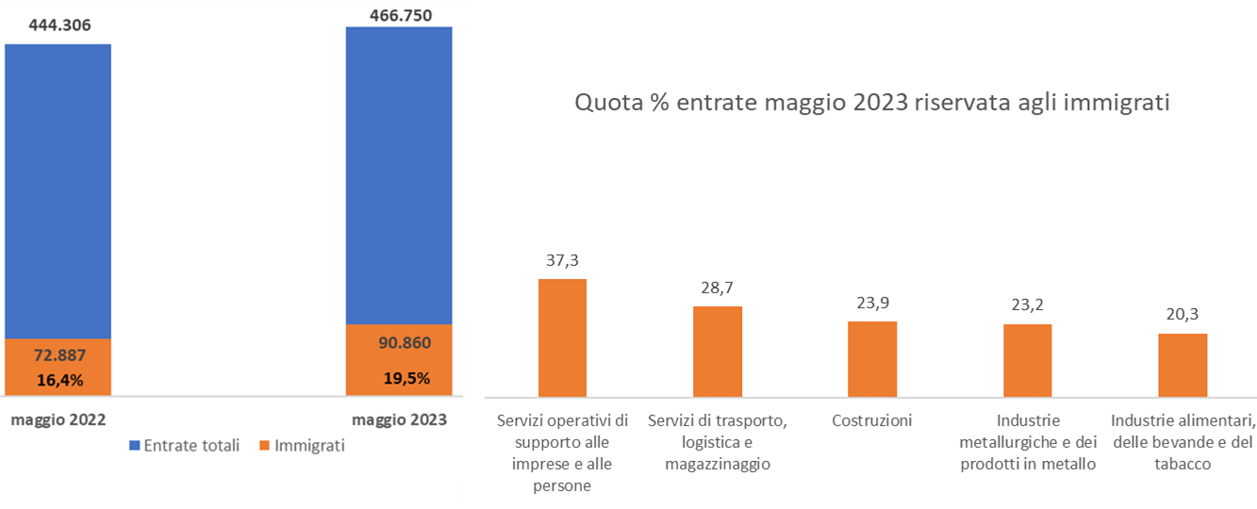
Fonte: Unioncamere - ANPAL, Sistema Informativo Excelsior, 2023

LAVORATORI PREVISTI IN ENTRATA DALLE IMPRESE PER TIPOLOGIA DI CONTRATTO (v.a.; %)

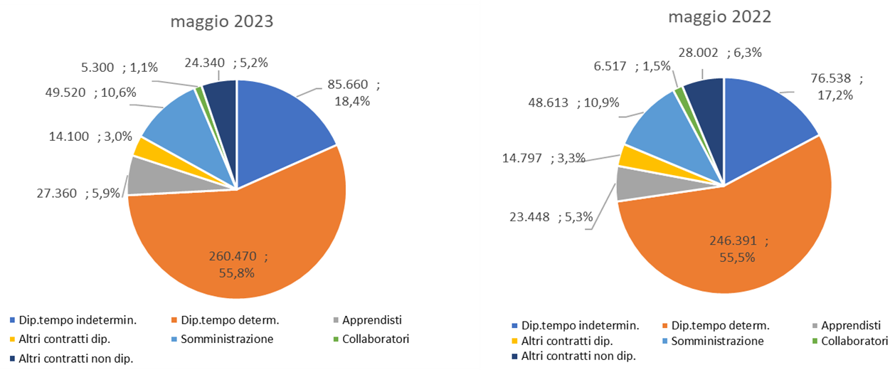

Fonte: Unioncamere - ANPAL, Sistema Informativo Excelsior, 2023

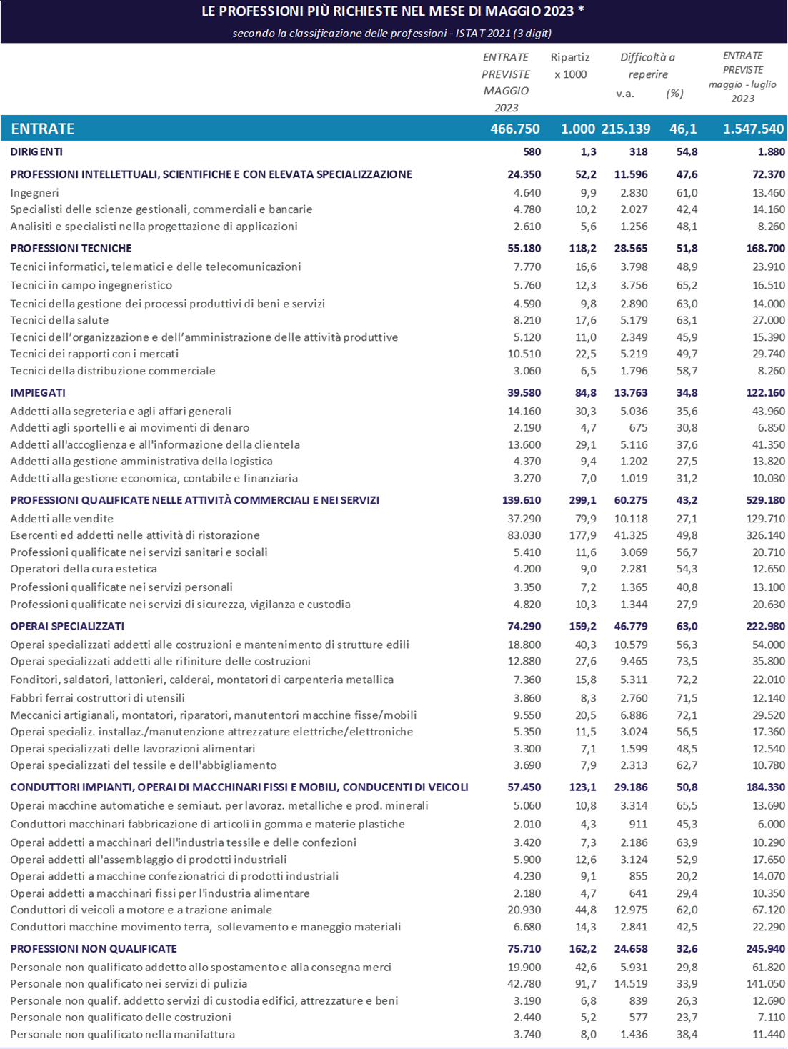
*Sono qui presentate le professioni richieste per i principali gruppi professionali. La somma delle entrate per ciascun “gruppo esposto”, pertanto, non corrisponde al totale
Fonte: Unioncamere - ANPAL, Sistema Informativo Excelsior, 2023
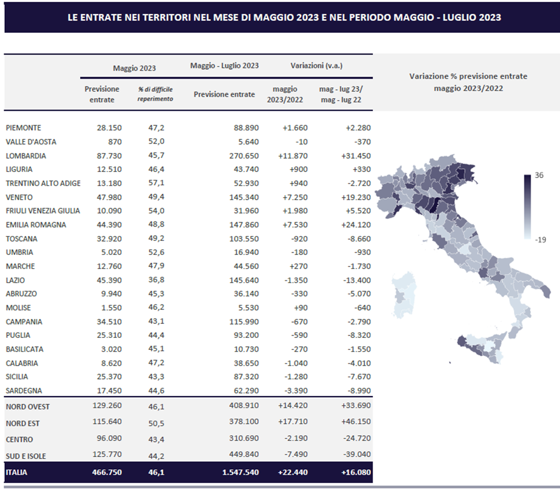

Fonte: Unioncamere - ANPAL, Sistema Informativo Excelsior, 2023

Le previsioni del mese di maggio si basano sulle interviste realizzate su un campione di quasi 114mila imprese. Le interviste sono state raccolte nel periodo 20 marzo 2023 - 04 aprile 2023.

